**BÁO CÁO THỰC TẬP**

**CÔNG TY TNHH THIẾT KẾ RENESAS VIỆT NAM**

Sinh viên: Lê Thị Nhật An

MSSV: B1304521

**Xác nhận của giảng viên phụ trách** **Xác nhận của cán bộ hướng dẫn**

(ký và ghi họ tên) (ký và ghi họ tên)

…................................................. ….................................................

…................................................. ….................................................

…................................................. ….................................................

**Xác nhận của cơ sở tiếp nhận sinh viên thực tập**

(ký tên và đóng dấu)

….................................................................................

….................................................................................

….................................................................................

**LỜI CẢM ƠN**

Với mục đích giúp sinh viên làm quen với môi trường công việc trong công ty, tạo điều kiện cho việc học hỏi và thấy được lý thuyết được áp dụng như thế nào trong thực tế, thực tập tốt nghiệp là một môn học vô cùng bổ ích. Trong thời gian thực tập 6 tuần tại công ty TNHH Thiết kế Renesas Việt Nam, em đã nhận được nhiều sự giúp đỡ nhiệt tình từ các anh chị trong công ty. Chính vì thế, em xin gửi lời cảm ơn chân thành đến quý công ty.

Đồng thời em xin gửi lời cảm ơn tới tất cả các thầy cô của khoa Công Nghệ Thông Tin và Truyền Thông nói chung và các thầy cô bộ môn Truyền Thông và Mạng Máy Tính nói riêng, những người đã truyền đạt cho em những kiến thức bổ ích mà qua kỳ thực tập này, em đã có thể vận dụng vào công việc. Em cũng xin gửi lời cảm chân thành đến thầy Trương Quốc Định đã hướng dẫn em hoàn thành bài báo cáo thực tập tốt nghiệp này.

Bên cạnh đó, em cũng xin gửi lời cảm ơn đến Ban Giám đốc công ty đã tạo điều kiện cho em được thực tập ở công ty và hoàn thành đúng hạn bài báo cáo thực tập.

Em cũng xin cảm ơn ba mẹ và bạn bè đã giúp đỡ trong suốt thời gian thực tập.

Và lời cảm ơn chân thành cuối cùng, em xin dành cho anh Nguyễn Thành Thắng, chị Nguyễn Thị Ngọc Bích, anh Hồ Lê Duy, chị Lê Thị Minh Tâm, anh Nguyễn Phúc Thiện, chị Đậu Thành An Như và các anh chị trong bộ phận tiếp nhận em dù rất bận với công việc nhưng đã giúp đỡ tận tình trong suốt quá trình em thực tập.

**Sinh viên thực hiện báo cáo**

**Lê Thị Nhật An**

**MỤC LỤC**

**LIỆT KÊ CÁC CHỮ VIẾT TẮT 4**

**CHƯƠNG 1: TỔNG QUAN VỀ CƠ SỞ THỰC TẬP 5**

1.1 Thông tin chung 5

1.2 Lịch sử hình thành 5

1.3 Lĩnh vực hoạt động 6

1.4 Cơ cấu tổ chức 7

1.5 Các chi nhánh 7

1.6 Thành tựu đạt được 7

1.7 Chính sách bảo mật 9

**CHƯƠNG 2: NỘI DUNG THỰC TẬP 10**

2.1 Mô tả kế hoạch thực tập 10

2.2 Phương thức làm việc 11

**CHƯƠNG 3: KẾT QUẢ ĐẠT ĐƯỢC 12**

3.1 Kiến thức, lý thuyết chuyên ngành 12

3.2 Về kỹ năng làm việc 12

# LIỆT KÊ CÁC CHỮ VIẾT TẮT

**TC : Test Case**

**PCL : Program Check List**

# CHƯƠNG 1: TỔNG QUAN VỀ CƠ SỞ THỰC TẬP

## **1.1 Thông tin chung**

Tập đoàn Renesas Electronics là nhà cung cấp thiết bị vi điều khiển số một thế giới, đồng thời là nhà cung cấp tiên phong cho các giải pháp bán dẫn tiên tiến bao gồm thiết bị vi điều khiển, hệ thống trên Chip (SoC), linh kiện công suất và analog. Trụ sở của công ty được đặt ở Nhật Bản và hiện đang có hoạt động kinh doanh, sản xuất và thiết kế trên gần 20 quốc gia khắp thế giới.

Công ty TNHH Thiết kế Renesas Việt Nam là một công ty trực thuộc tập đoàn Renesas Electronics, được đặt tại TP Hồ Chí Minh và có chức năng là thiết kế, phát triển phần cứng và phần mềm dành cho xe hơi và thiết bị kỹ thuật số. Công ty TNHH Thiết kế Renesas Việt Nam được nhà nước công nhận là công ty đầu tiên trong lĩnh vực bán dẫn công nghệ cao được thành lập ở Việt Nam.

## **1.2 Lịch sử hình thành**

Tập đoàn Renesas Technology được thành lập vào tháng 4/ 2003 bằng sự sáp nhập của hai bộ phận vi xử lý của Hitachi và Mitsubishi Electronics. Tháng 4/2010, tập đoàn Renesas Technology sáp nhập với tập đoàn NEC Electronics và đổi tên thành tập đoàn Renesas Electronics như hiện nay. Là một công ty đa quốc gia và có 8 công ty con ở Nhật và 23 công ty con trên gần 20 quốc gia khắp thế giới, tập đoàn Renesas Electronics đặt trụ sở ở quận Chiyoda, Tokyo, Nhật Bản với tổng số lượng nhân viên là hơn 27.000 người (8/2014) và có hoạt động kinh doanh, sản xuất và thiết kế vi điều khiển, hệ thống trên chip (SoC),các linh kiện công suất và tương tự. Công ty hiện là một trong những nhà sản xuất linh kiện bán dẫn lớn nhất thế giới, đứng thứ nhất về sản xuất vi điều khiển và thứ hai về sản xuất các bộ xử lý ứng dụng trên toàn cầu.

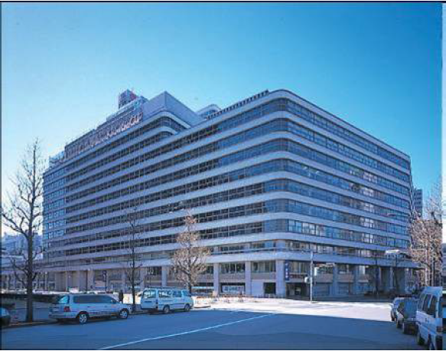

*Trụ sở tập đoàn Renesas Electronics ở Nhật Bản  
(Nguồn: wikipedia.com)*

Với 100% vốn đầu tư của tập đoàn Renesas Electronics (hay tập đoàn Renesas Technology lúc bấy giờ), công ty TNHH Thiết kế Renesas Việt Nam được thành lập vào ngày 5 tháng 10 năm 2004 và được chính phủ công nhận là công ty thuộc lĩnh vực công nghệ bán dẫn đầu tiên tại Việt Nam. Chức năng của công ty là nghiên cứu, thiết kế và phát triển các phần cứng (vi mạch) và các phần mềm chức năng dành cho IC bán dẫn (mạch tích hợp).

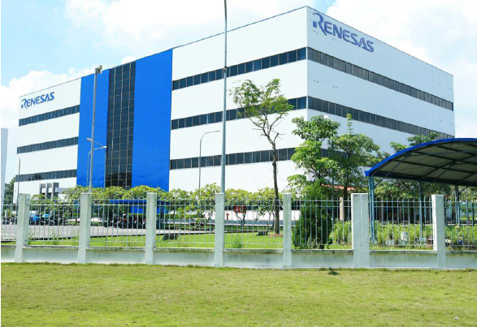

*Công ty TNHH Thiết kế Renesas Việt Nam  
(Nguồn: facebook.com/RenesasDesignVietnam)*

## **1.3 Lĩnh vực hoạt động**

Hiện tại, hoạt động của công ty bao gồm hai lĩnh vực chính là phần cứng (hardware) và phần mềm (software).

Về hardware, công ty thực hiện một quy trình thiết kế và phát triển phần cứng tiên tiến bao gồm các bước như thiết kế RTL, kiểm tra (Verification), biên dịch (Synthesis), xếp đặt và định tuyến (Place & Route). Một số đối tượng nghiên cứu trong lĩnh vực này là các vi điều khiển, vi xử lý và các mạch tích hợp dành cho hệ thống giải trí đa phương tiện.

Về software, công ty thực hiện việc thiết kế và phát triển phần mềm nhúng, đánh giá và kiểm tra phần mềm dựa trên các hệ thống tham khảo, phát triển và tích hợp các mô đun phần mềm dựa trên yêu cầu của khách hàng.

## **1.4 Cơ cấu tổ chức**

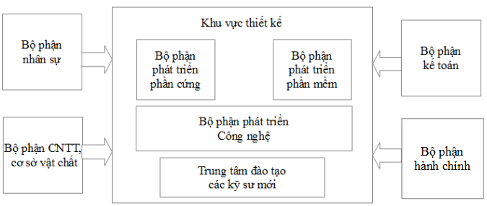*Cơ cấu tổ chức của công ty TNHH Thiết kế Renesas Việt Nam*

Cơ cấu tổ chức của công ty bao gồm nhiều bộ phận và có mối liên kết chặt chẽ với nhau. Bộ phận nhân sự chịu trách nhiệm trong việc tổ chức, tuyển dụng và quản lý nhân lực của công ty. Bộ phận kế toán hạch toán chi tiêu, phân tích kết quả kinh doanh của doanh nghiệp, lập kế hoạch ngân sách công ty. Bộ phận quản lý cơ sở vật chất chịu trách nhiệm quản lý các hoạt động xảy ra trong tòa nhà của công ty điển hình như an ninh, vệ sinh, thực phẩm, bảo trì hệ thống điện…

Các bộ phận phát triển công nghệ, phát triển phần cứng và phần mềm có một đội ngũ kỹ sư ứng với các lĩnh vực hoạt động của công ty. Bộ phận IT chịu trách nhiệm trong việc bảo trì máy tính và hệ thống mạng nội bộ trong công ty.

## **1.5 Các chi nhánh**

Hiện tại công ty TNHH Thiết kế Renesas Việt Nam chỉ có một chi nhánh ở Việt Nam, nằm ở lô 29-30-31a, đường Tân Thuận, khu chế xuất Tân Thuận, quận 7, thành phố Hồ Chí Minh.

## **1.6 Thành tựu đạt được**

Trong gần 10 năm hoạt động, công ty TNHH Thiết kế Renesas Việt Nam đã có những đóng góp quan trọng vào sự phát triển của tập đoàn mẹ cũng như những cống hiến nổi bật trong xã hội và kinh tế, góp phần thay đổi bộ mặt TPHCM trong lĩnh vực công nghệ bán dẫn. Mục tiêu của công ty là luôn làm tối đa sự thỏa mãn của khách hàng bằng những công nghệ thiết kế hiện đại nhất.

Với vị thế là một trong các trung tâm thiết kế quan trọng nhất trên khắp thế giới, công ty luôn không ngừng nâng cao chất lượng của đội ngũ kỹ sư gần 500 người hiện có và phấn đấu đạt được 1000 kỹ sư trong những năm sắp tới. Bằng những khóa huấn luyện cơ bản, công ty luôn đảm bảo mức sẵn sàng của các tân kỹ sư khi chính thức vào làm việc. Không dừng ở đó, ứng với tiêu chí phát triển nhân lực, các kỹ sư lâu năm ở công ty sẽ được tham gia các đợt huấn luyện khác để nâng cao chuyên môn, kỹ năng quản lý dự án, kỹ năng mềm… Bên cạnh đó, môi trường làm việc chuyên nghiệp, hiện đại giúp người làm việc luôn nắm bắt xu thế và các công nghệ tiên tiến nhất hiện có trên toàn thế giới.

Trong chặng đường phát triển của mình, công cũng có những đóng góp vào mặt xã hội và kinh tế của đất nước. Hằng năm, công ty luôn có đợt hiến máu nhân đạo, trao học bổng, quà tặng đến những nơi gặp khó khăn… Chương trình “Ngày vì cộng đồng” hằng năm ở công ty là một ví dụ điển hình cho chiến dịch hiến máu nhân đạo.

Một thành tựu phải kể đến tiếp theo của công ty đó là sự hợp tác với các trường đại học trên thành phố. Bằng các buổi hội thảo hay những bộ thí nghiệm được tài trợ, công ty đã và đang nâng cao kiến thức chuyên ngành của em hay chất lượng của đội ngũ lao động sau này. Công ty còn tài trợ cuộc thi MCR (Micom Rally Car) và nhận được hưởng ứng tích cực và sự tham gia nhiệt tình của các bạn sinh viên ở một số trường đại học như Đại học Bách Khoa TPHCM, Đại học Khoa học tự nhiên TPHCM… Thông qua cuộc thi này, em hiểu được nhiều hơn về các kỹ thuật lập trình tiên tiến và mối liên hệ giữa lý thuyết và thực tế. Hằng năm công ty cũng tổ chức đợt thực tập giúp em hiểu được môi trường làm việc thực tế và có cơ hội để áp dụng lý thuyết vào công việc.

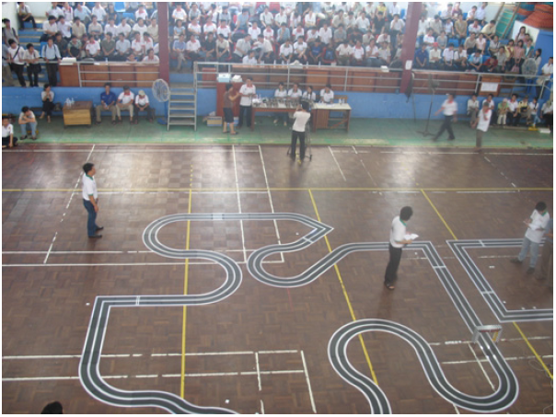

*Cuộc thi Micom Rally Car được tổ chức tại Đại học Khoa học Tự Nhiên TPHCM  
(Nguồn: google.com)*

Trước những thành tựu nêu trên, công ty đã được nhà nước trao tặng nhiều bằng khen công nhận sự cống hiến vượt trội của mình vào sự phát triển của thành phố.

## **1.7 Chính sách bảo mật**

Vì là một công ty làm việc trong lĩnh vực công nghệ nên việc bảo mật đối với công ty rất quan trọng. Những thông tin tài liệu liên quan đến bí mật của công ty không thể được tự ý đem về nhà cũng như tuyệt đối không được cho người ngoài công ty được biết.

Theo chính sách bảo mật của công ty, em chỉ có thể mô tả sơ lược về các công việc mà mình đã làm chứ không thể đi sâu vào chi tiết.

# CHƯƠNG 2: NỘI DUNG THỰC TẬP

## **2.1 Mô tả kế hoạch thực tập**

Trong thời gian 8 tuần tại công ty, em được thực tập trong nhóm trực thuộc bộ phận software, chuyên về kiểm tra và phát triển Renesas IDE như CubeSuite+, e2studio. Các giai đoạn và thời gian của nhiệm vụ dành cho em trong 8 tuần được phân chia như sau:

|  |  |  |  |
| --- | --- | --- | --- |
| STT | Nội dung | Thời gian | Kết quả cần đạt |
| Làm quen với môi trường làm việc của công ty | Tìm hiểu nội quy, quy định của công ty | 8/5 – 12/5 | Nắm được nội quy, quy trình làm việc và chính sách bảo mật của công ty  Sử dụng được các công cụ hỗ trợ trong quá trình làm việc  Hoàn thành thủ tục và nhận các vật dụng cần thiết cho quá trình làm việc như thẻ nhân viên  Nắm được công cụ cơ bản sử dụng trong nhóm |
| Tìm hiểu phong cách, quy trình làm việc trong công ty | 15/5 – 19/5 |
| Tập huấn kiến thức, kỹ năng và thủ tục cho nhân viên mới | 22/5 – 26/5 |
| Tham gia nhóm và làm quen các công cụ sử dụng trong nhóm | 29/5 – 2/6 |
| Phát triển Tool hỗ trợ việc xây dựng Project/File cho Renesas IDE | Nhận nhiệm vụ  Tìm hiểu tài liệu hướng dẫn  Thiết lập môi trường làm việc | 5/6 – 9/6 | Có kiến thức cơ bản về C# để có thể hiểu và chỉnh sửa được source code của tool  Nắm rõ về chức năng và các option hiện có của tool |
| Tìm hiểu và thực hiện Detail Design cho 1 module | 12/6 – 16/6 | Mô tả được hoạt động của source code trước khi thêm option mới vào.  Xác định được những nơi trong source code cần phải sửa lại code hoặc thêm vào dòng code để option mới thực hiện đúng chức năng. |
| Tìm hiểu và thực hiện Coding Design cho module | 19/6 – 23/6 | Tiến hành chỉnh sửa hoặc thêm vào các dòng code mới trong source code theo giống như trong đặc tả chi tiết đã viết |
| Tìm hiểu và thực hiện unit test cho module | 26/6 – 30/6 | Tiến hành tạo testcase và thực hiện các testcase đã tạo để kiểm tra chức năng của option mới |

## **2.2 Phương thức làm việc**

Sau hơn 8 tuần tìm hiểu và thực hiện, tham gia vào các khóa training cũng như tham gia làm việc trong các team, group của công ty. Em đã cố gắng hoàn thành chương trình đào tạo. Cùng với chương trình training rõ ràng và đầy đủ cũng như sự giúp đỡ nhiệt từ các anh chị đồng nghiệp trong công ty, em đã thấy được sự cải thiện rõ rệt trong kiến thức cũng như khả năng hoàn thành việc.

Công ty cũng như các thành viên trong nhóm còn cung cấp những tài liệu cần thiết để em tham khảo thêm.

Sau mỗi đợt hoàn thành công việc, nhóm sẽ có các buổi xem xét và đánh giá, nhận xét báo cáo của các thành viên.

Hằng ngày, em cần làm báo cáo ngày (Daily Report) về việc đã thực hiện trong ngày và tiến độ thực hiện cho các anh chị liên quan đến nhiệm vụ.

# CHƯƠNG 3: KẾT QUẢ ĐẠT ĐƯỢC

* 1. **Kiến thức, lý thuyết chuyên ngành**

Em đã học được nhiều điều trong quá trình thực hiện các nhiệm vụ được giao sau 8 tuần thực tập tại công ty TNHH Thiết kế Renesas Việt Nam.

* Quy trình phát triển một phần mềm biết được các công việc cần phải làm trong mỗi giai đoạn.
* Tự học về một số class và hàm của C# đủ để hiểu và chỉnh sửa được source code của tool. Đồng thời cũng em cũng học được phong cách viết code và cấu trúc của một ứng dụng C# thông qua source code.
* Biết cách vẽ một số dạng diagram của UML như sequence diagram.
* Biết cách dung SVN.
  1. **Về kỹ năng làm việc**
* Môi trường làm việc và giao tiếp chủ yếu ở công ty là tiếng Anh, vậy nên em có thể thực hành và cải thiện kỹ năng tiếng Anh mỗi ngày. Sau khi hoàn thành khóa thực tập, kỹ năng giao tiếp cũng như sử dụng tiếng Anh trong công việc của em đã được nâng cao rõ rệt.
* Vì đặc trưng của công ty là làm việc theo nhóm nên việc tự quản lý thời gian của bản thân để không ảnh hưởng đến người khác rất quan trọng, trong suốt quá trình thực tập ở đây, em đã nhận thức được tầm quan trọng trong việc tự quản lý thời gian và tự cải thiện bản thân rất nhiều.
* Ngoài ra em còn học hỏi được thêm kỹ năng trình bày báo cáo và đặc biệt là trình bày những vấn đề mà mình gặp phải một cách rõ ràng, mạch lạc hơn. Điều này mang đến sự thuận tiệc rất lớn, giúp cho người được yêu cầu giúp đỡ dễ dàng hiểu vấn đề và đưa ra sự giúp đỡ kịp thời và hợp lí.